# my_blog

Ein Projekt von Fabian Bächli

## Einleitung

Im Rahmen dieses Projekts habe ich einen persönlichen Blog realisiert. Für mich war hierbei wichtig, dass ich mein Können im Frontend-Bereich aufbessere. Dazu gehörte, ein neues Framework zu lernen; das Entwickeln von Web Applikationen ohne ein Framework wird ja zusehends weniger gewöhnlich.

Ich fokussierte mich im Zuge der Implementierung sowohl auf Faktoren, die für mich persönlich wichtig sind – Dinge wie Design, Kryptographie und React – wie auch auf die Modulanforderungen. Diese vielen und unterschiedlichen Aspekte machten dieses Projekt ein umfang – und lehrreiches, welches für mich als eins der besten, wenn nicht als das Beste eingeht.

Von der Reihenfolge dieser Dokumentation her, werde ich Ihnen zuerst das Endprodukt näherbringen, mich danach auf die technischen Aspekte fokussieren und zu guter Letzt wird ein Setup-Guide kommen.

## Das Endprodukt

In diesem Abschnitt möchte ich Ihnen die Funktionalitäten der Applikation aus der User-Perspektive näherbringen. Das heisst, es wird nur das Erklärt, was der Benutzer sieht.

### **Der Header**

Die Kopfzeile ist simpel gehalten. Sie zeigt einen Titel, drei Untertitel und einen Slider, welcher jeweils den Untertitel unterstreicht, der momentan aktiv ist. Sie sieht so aus:



Da es sich hier um eine Single Page Applikation handelt, findet kein Refresh statt, wenn man von der Blog-Seite auf z.B. die Admin-Seite wechselt. Dieses nicht-neu-Laden, ermöglicht zum einen, dass die Seiten Blitzschnell da sind, ab dem Punkt, ab dem sie das erste Mal geladen sind, zum andern, ermöglicht es, dass der Slider von einem Untertitel zum nächsten «gleitet», sobald man daraufklickt. Es findet also eine Animation statt und nicht einfach ein plumpes Unterstreichen des aktiven Kontextes.

### **Die Blog Seite**

Die Blog Seite ist das Erste, das man sieht, wenn man die Website aufruft. Sie zeigt die einzelnen Posts. Ein Post kann so aussehen:

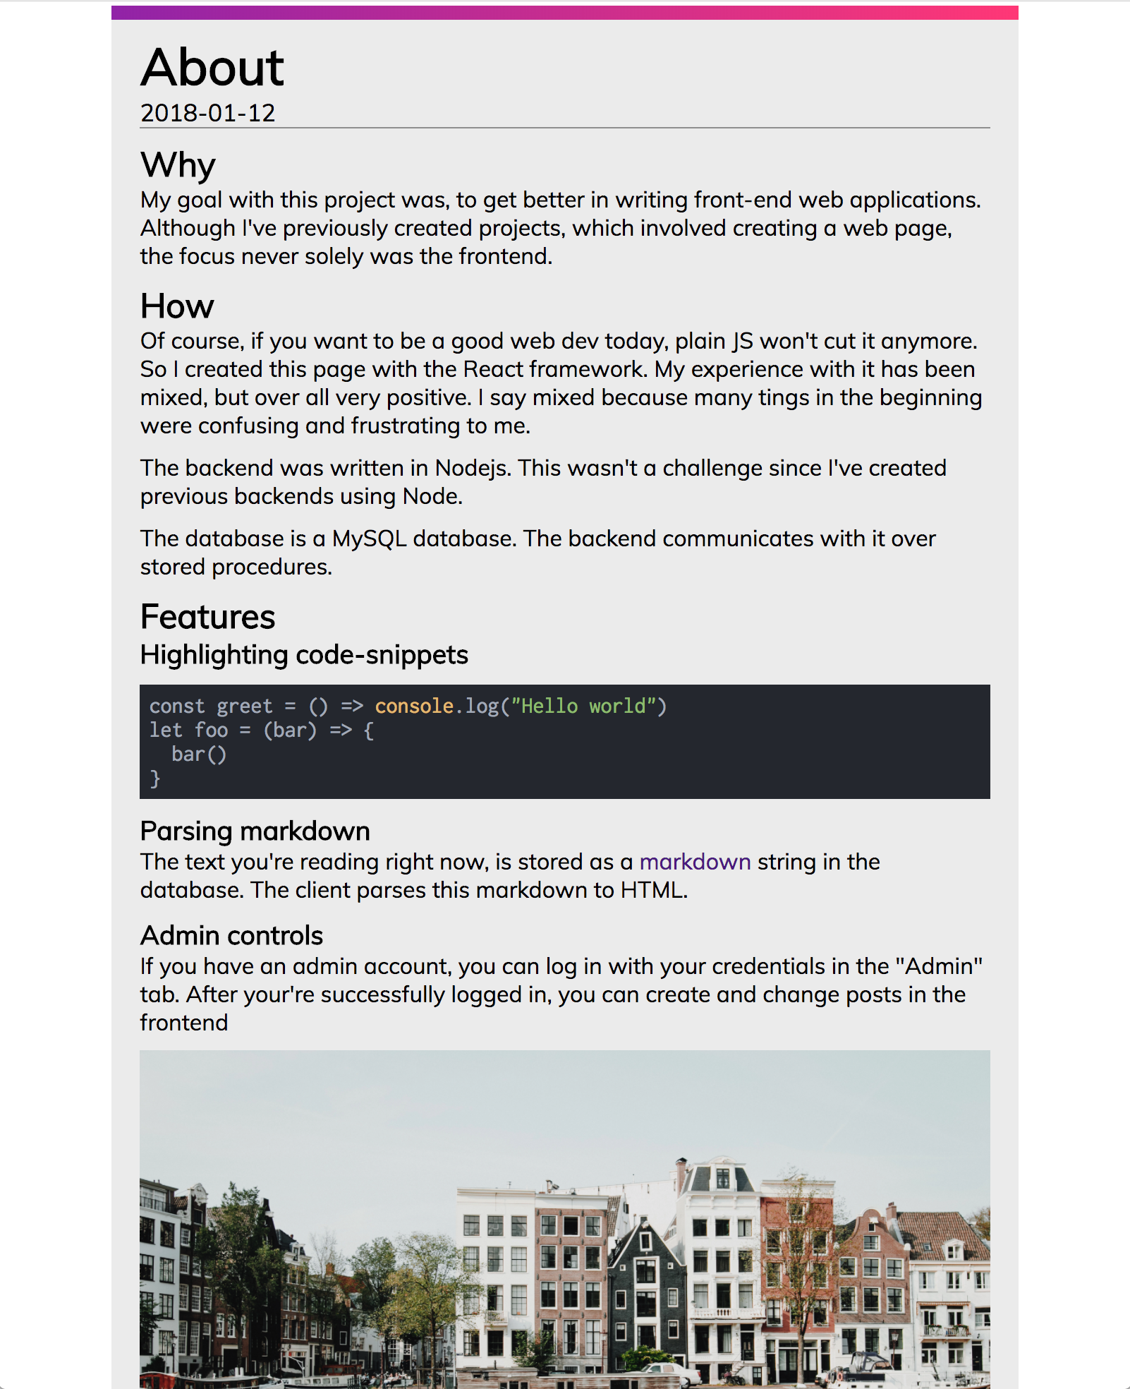

Ein Post kann verschiedenste Elemente beinhalten. Sie sehen in dem oberen Ausschnitt einen Übertitel und mehrere verschachtelte Untertitel, einen Link, der blau gekennzeichnet ist, ein Bild und ein Codeauszug (Der Codeauszug ist nicht einfach ein Bild, sondern wirklicher Text, den man auch kopieren kann).

Diese weiteren Features sind möglich, welche im obigen Bild nicht gezeigt werden:

* Geordnete und ungeordnete Listen
  + mit Unterelementen
* Tabellen
* Diverse Textstylings, Hervorhebungen

Zu Demonstration dieser Features, habe ich einen Pseudo Eintrag erstell:

